附件2

2023年龙岗区“龙岗工匠工作室”

设立申报指引

根据《深圳市龙岗区人力资源局关于印发〈龙岗区“龙岗工匠工作室”管理办法〉的通知》（深龙人规〔2023〕1号）相关规定，为便于2023年龙岗区“龙岗工匠工作室”设立申报，特制定本指引。

一、申报条件
（一）未被列入国家、省、市、区严重失信主体名单；
（二）不属于机关事业单位且在龙岗区正常经营一年以上；
（三）工作室领头人为申报单位的正式员工，并经本人同意；
（四）申报单位能为工作室开展工作提供较好的条件，承诺对工作室给予常态化经费支持、对有贡献的工作室成员给予一定奖励。

二、申报时间
自通知发布之日起至2023年10月8日18：00止，逾期不予受理。

三、申报材料
（一）工作室设立申报表；
（二）工作室成员花名册、个人简介；
（三）工作室组织架构图及相关制度（含职责分工、管理制度、奖励制度）等；
（四）工作室场地及设备情况；
（五）工作室年度工作计划（基本情况、工作方向、工作目标、工作方案、支持措施等）；
（六）工作室经费支持计划
（七）申报单位营业执照复印件；
（八）工作室领头人参保证明；
（九）申报单位信用证明（同时提交信用中国、信用深圳、龙岗诚信网的查询结果）。
以上材料均须加盖单位公章。

五、材料提交
请符合条件并有意愿申报的单位，在规定的申报时间内提交纸质版材料和电子版材料。
（一）纸质版材料
纸质版申报材料按“申报材料”内容顺序装订成册，材料（一）《工作室设立申报表》一式两份，一份随册装订，一份单独提交，于工作日9:00-12:00、14:00-18:00提交至深圳市龙岗区清林路209号人力资源服务大厦616室。
（二）电子版材料
所有材料整理扫描成一份PDF格式文档，命名为“申报龙岗工匠工作室+申报单位”，发送至邮箱lgjp28219051@lg.gov.cn。
（三）其它要求
1.纸质版申报材料装订成册应有封面、目录、页码（页码打印、手写均可），申报材料相关要求请参考附件2；
2.申报材料须均为A4纸规格。

六、相关咨询
联系人：赵小姐，电话：0755-28219051（工作日9:00-12：00，14:00-18:00）。

附件：2-1.深圳市社会保险参保证明（样板）
2-2.龙岗区“龙岗工匠工作室”设立申报材料

附件2-1
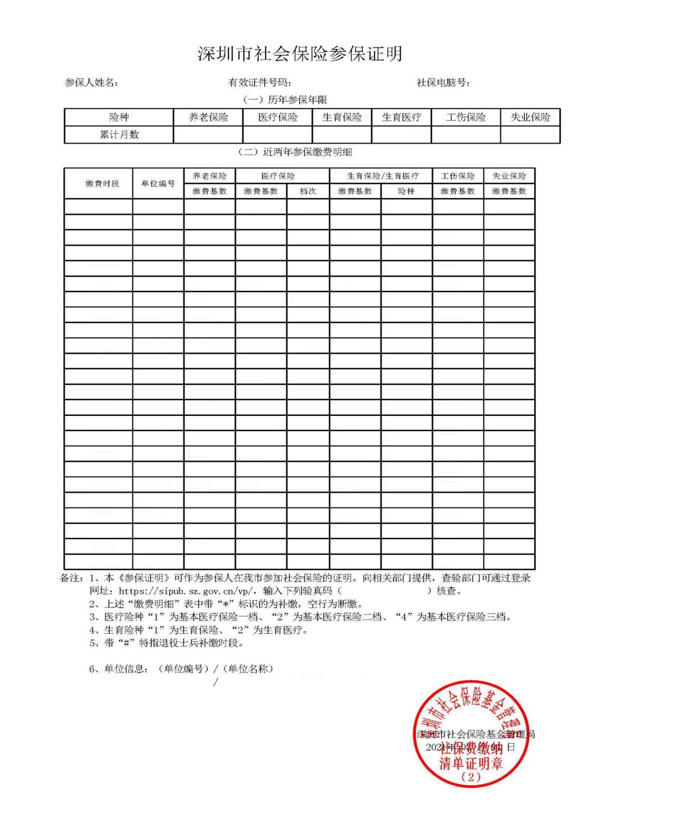

打印方式：
方式一
打开浏览器，登录网站https://sipub.sz.gov.cn/hspms/查询。
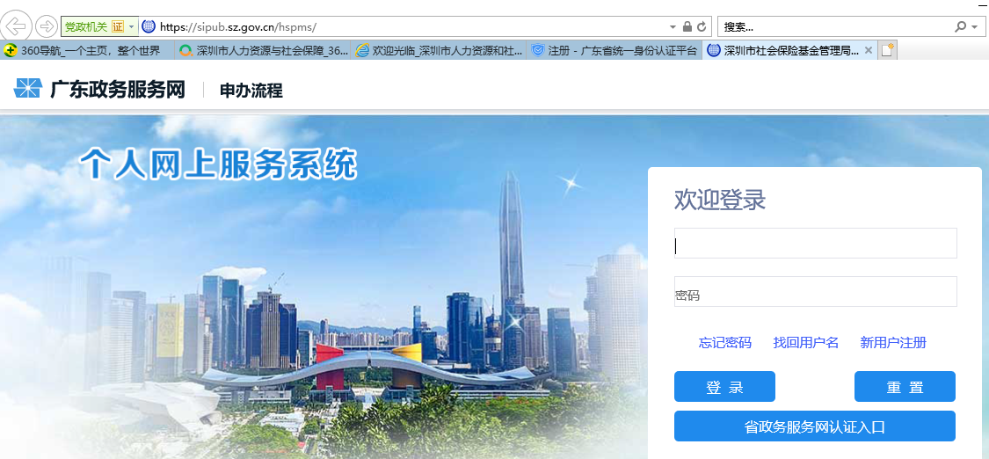
https://sipub.sz.gov.cn/hspms/

附件2-2

龙岗工匠工作室
设立申报表

申 报 单 位
工 作 室 领 头 人
申 报 时 间

目 录

1.龙岗区“龙岗工匠工作室”申报表··················································XX
2.工作室成员信息表··········································································XX
3.工作室成员个人简介·······································································XX
4.工作室组织架构图及相关制度·························································XX
5.工作室场地及设备信息表································································XX
6.工作室年度工作计划·······································································XX
7.工作室经费支持计划·······································································XX
8.营业执照复印件··············································································XX
9.工作室领头人参保证明···································································XX
10.诚信报告·······················································································XX

龙岗区“龙岗工匠工作室”申报表
单位名称
单位联系人 |  | 联系方式
注册地址 |  |  |  |  | 邮政编码
领头人姓名 |  | 性别 |  | 民族 |  | 学历
毕业院校 |  |  |  | 专业
身份证号 |  |  |  | 参加工作时间
职务 |  |  |  | 领头人联系电话
从事职业（工种） |  |  |  | 职业技能等级
工作室地点 |  |  |  | 工作室面积
申报单位意见 | 法定代表人签字：  公章：  年 月 日

工作室成员信息表
序号 | 姓名 | 性别 | 出生年月 | 工作单位 | 工作岗位 | 学历 | 毕业院校及专业 | 参加工作时间 | 技能/职称证书 | 联系方式 | 备注

工作室成员个人简介
姓 名 |  | 性别 |  | 民族 |  |  | 学历
毕业院校 |  |  |  | 专业
工作单位 |  |  |  | 工作岗位
技术职称及等级 |  |  |  | 职业资格（技能）及等级
工作与学习经历
工作室负责内容

工作室场地平面图或现场照片
区域使用划分说明
工作室场地及设备信息表
序号 | 设备名称 | 设备型号 | 数量 | 设备情况  （到位/采购中预计到位时间） | 备注  （专用/混用）

